缺陷消费品召回公告
生产者名称 | 汕头市澄海区烨星塑料厂
召回实施时间 | 2018年12月3日至2019年3月1日
产品名称 | 音乐电动钓鱼 | 品牌 | 烨星玩具 | 型号/规格 | NO.9981-8
生产起止日期 | 2017-5-12至2018-3-2 | 生产批号  /批次 | / | 召回数量 | 1200
产品描述及外观照片 | 打开开关，鱼盘转动，儿童可对鱼盘中的小鱼进行垂钓，并可发出灯光音乐  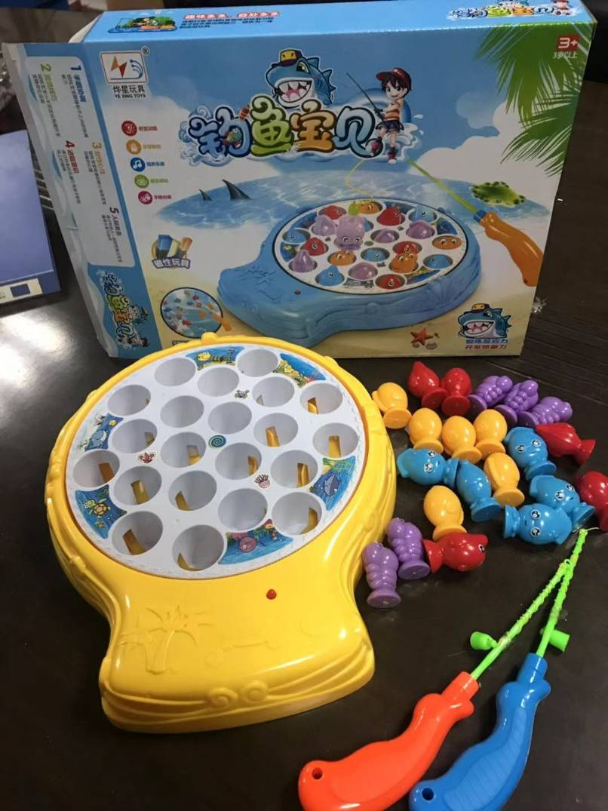
缺陷描述及缺陷部位照片 | 钓鱼竿鱼钩含有磁铁，用力拉扯时可能会掉落，形成小零件而且磁铁磁通量超标  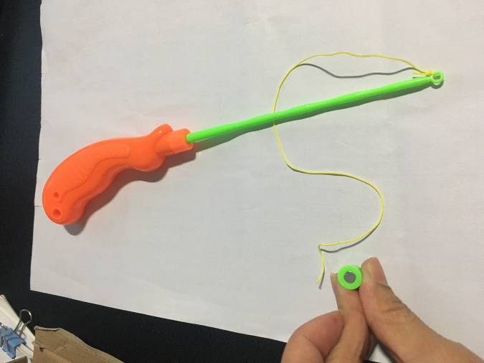
可能造成的后果 | 儿童误吞小零件，可能会有窒息危险，若吞食多个，磁铁粘在一起则可能引起肠道粘连危险。
召回措施 | 免费退货处理
投诉索赔情况 | 无
事故及人员伤亡情况 | 无
通知消费者方式 | 通过销售店铺张贴召回公告，消费者可拨打公司售后电话：0754-85831654，添加微信号：18923661555，QQ号：57752445了解该召回产品的具体信息
其他信息 | 相关用户也可以登录广东省市场监督管理局网站（http://gdamr.gdgs.gov.cn/），或拨打广东省市场监督管理局缺陷产品管理中心热线电话：020-89232663，了解更多信息。

